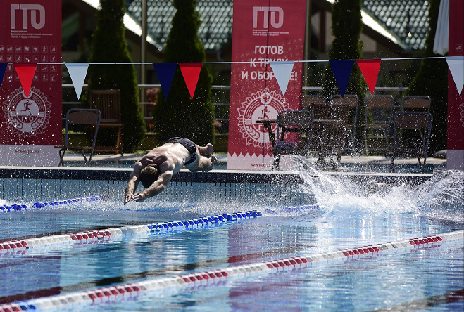

Процедура тестирования включает обязательную регистрацию участника на Интернет-портале комплекса ГТО www.gto.ru.

**Порядок организации тестирования прикладных навыков**

**Плавание**

Испытание проводится в бассейнах или специально оборудованных местах на водоемах. Допускается стартовать с тумбы, бортика или из воды (на усмотрение испытуемого).

**Техника выполнения испытания**

Способ плавания - вольный стиль. Участник касается стенки бассейна или края (границы) специально оборудованного места для плавания какой-либо частью тела при завершении каждого отрезка дистанции и на финише.

Дети 6-7 лет выполняют испытание на двух крайних дорожках бассейна, старт осуществляется из воды с мелкой части. Дистанция размечается отметками на бортике или специально оборудованных местах на водоемах. В обязательном порядке к каждому участнику приставляется спасатель (судья, участвующий в тестировании), отслеживающий прохождение дистанции участником с бортика, сопровождающий его до завершения испытания и выхода из воды. Участник, пересекший разметку отрезка дистанции какой-либо частью тела или коснувшийся противоположного бортика (отметки), считается выполнившим испытание. Разрешается касание дна ногами.

**Ошибки, в результате которых испытание не засчитывается:**

- ходьба либо отталкивание от дна бассейна;

- использование для продвижения или сохранения плавучести разделителей дорожек или подручных средств;

- использование приспособлений, способствующих увеличению скорости плавания.

Тестирование осуществляется в порядке, установленном приказом Министерства спорта Российской Федерации от 28.01.2016 № 54 «Об утверждении Порядка организации и проведения тестирования по выполнению нормативов испытаний (тестов) Всероссийского физкультурно-спортивного комплекса «Готов к труду и обороне» (ГТО)».